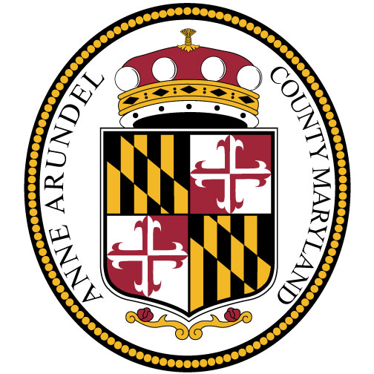
고객 리소스

- 앤아룬델 카운티 노인 및 장애인 복지국

노인, 장애인 그리고 간병인은 전화를 해 다음과 같은 지원 프로그램에 대한 정보를 구할 수 있습니다: 간호 지원, 교통 리소스, 재정 지원, 주택, 영양 등.
월요일~금요일, 오전 8:00~오후 4:30, 410-222-4257
www.aacounty.org/aging

- 앤아룬델 카운티 사회복지국

임시 현금 지원, “푸드 스탬프”로 알려져 있는 보충 영양 지원 프로그램(SNAP). https://mydhrbenefits.dhr.state.md.us/에서 온라인으로 아니면 전화(1-800-332-6347)로 지원하십시오.

“성인 대상 긴급 지원” 프로그램에서 다음과 같은 문제에 대해 지원을 받을 수도 있습니다.
• 법원 명령에 의한 퇴거 • 수도/전기/가스 중단 • 생명을 유지해 주는 약물 • 보호소 연계 • 가구, 음식, 의류 서비스 연계 • 가정 폭력 문제를 다루는 서비스 연계

아나폴리스 글렌 버니
80 West Street 7500 Ritchie Hwy
Annapolis, MD 21401 Glen Burnie, MD 21060
410-269-4500 410-269-4500
이메일: aacountydss.dhr@maryland.gov

- 아동, 청소년 그리고 가족 대상 앤아룬델 카운티 파트너십

매일 부딪히는 문제뿐만 아니라 팬데믹으로 인한 문제를 다룰 수 있도록 아동, 청소년 그리고 가족을 핵심 서비스에 연계하기 위한 개별화된 지원을 합니다. “정보 및 연계 라인”에 전화해서 다음과 같은 서비스에 대해 알아보십시오: 정신 건강 서비스, 식품, 주택, 수도/전기/가스, 위기나 긴급 서비스, 멘토링, 부모 연수 및 교육, 혜택 자격 선별 외 여러 서비스.
1-800-485-0041
https://www.aacounty.org/boards-and-commissions/partnership-for-children-youth-families/index.html

- 퇴거 방지, 압류 방지, 주택 소유 상담 그리고 주택 재건 - 아룬델 카운티 개발 서비스(주)

현재 ACDS와 저희 커뮤니티 파트너가 제한된 기금으로 운영해야 하기 때문에 신규 접수 대기 명단을 마감 중입니다. 2022년 2월 22일 자로 대기자 명단에 이미 들어 있는 가정이나 보안관으로부터 퇴거 명령을 받은 가정에 우선적으로 서비스를 제공합니다. 모든 재정 지원은 가족의 신청서가 처리되는 시점에 쓸 수 있는 기금에 따라 달라집니다. 안타깝게도 연체된 월세 지급 기금이 보장되지 않기 때문에, 대기자 명단에 들어 있는 신청자는 가능하면 월세를 내고 신청서가 처리되는 동안에 다른 지원 프로그램을 찾아볼 것을 권합니다.
410-222-7600
https://acdsinc.org/
https://acdsinc.org/housing-resources/renters/acds-eviction-prevention-program/

- 수도비 지원

지원이 필요한 저소득 주택 소유자는 카운티의 사회복지/메릴랜드 복지국을 통해 저소득 가정 수도 지원 프로그램 자격이 되는지를 알아볼 수 있습니다(여기를 클릭하십시오 Low Income Household Water Assistance Program - Maryland Department of Human Services).

- 에너지 지원 프로그램 - 커뮤니티 액션 기관

이 프로그램은 메릴랜드 에너지 지원 프로그램과 다른 전기 및 공과금 지원 프로그램 혜택 자격이 되지 않는 고객을 대상으로 합니다.

매일 24시간 통화가 되는 커뮤니티 액션 기관 핫라인(833-888-0401)으로 전화하십시오.

- 앤아룬델 카운티 거주자 지원 서비스 – 아룬델 인력 개발사

구직자와 사업체를 지원합니다.
410-424-3240
www.aawdc.org

- 전 지역 이웃 봉사 (SPAN)

SPAN은 수도/전기/가스 중단, 법원 명령에 의한 퇴거, 처방약/의료 비용 그리고 식품에 도움이 필요한 이웃을 지원합니다. 이 프로그램에 대한 상세 정보를 원하면 410-647-0889로 월요일~목요일 오전 10시~오후 1:45에 전화하십시오.

400 Benfield Rd
Severna Park, MD
https://www.spanhelps.org

- NCEON (북 카운티 긴급 아웃리치 네트워크)

NCEON은 월요일, 수요일, 금요일 오전 10:00부터 오후 1:30까지 재정, 처방약 및 식품 지원을 일해 근무합니다. 수도/전기/가스 중단 통지, 법원 명령에 의한 퇴거 그리고 처방약 면에서 재정 지원을 합니다. 수도/전기/가스 고지서, 퇴거 그리고 처방전이 고객 본인의 이름으로 되어 있어야 합니다. 재정 지원을 받으려면 미리 예약을 해야 합니다. 근무 시간에 410-766-1826으로 전화해 약속을 잡으십시오.

304 5th Avenue SE
Glen Burnie, MD 21061
https://olchesapeake.org/nceon

- 성 빈센트 드폴회

성 빈센트 드폴회는 수도/전기/가스(중단 통지서 지참 필수), 퇴거 방지(법원에 출두했고 판사가 서명한 통지서가 있어야 합니다) 그리고 처방약에 대해 푸드 팬트리 서비스와 한정된 재정 지원을 합니다. 봉사 업무 시간인 화요일~금요일 오전 10시~오후 1시에 전화(443-261-0109)로 연락하시면 됩니다.

689 Ritchie Highway
Severna Park, MD 21146
https://stjohnsp.org

- 교통

- 앤아룬델 카운티 교통국
410-222-7440
www.aacounty.org/transportation

- 택시 바우처 프로그램 – 노인 및 장애인 복지국
나이 든 사람(55세 이상)과 장애가 있는 사람을 지원합니다.
410-222-4CAB (4222)
www.aacounty.org/aging

- 아나폴리스시
410-263-7964
https://www.annapolis.gov/159/Transportation

- 코비드-19 헬스 라인 - 앤아룬델 카운티 보건국

코비드 보건, 백신 그리고 검사 장소에 대한 정보를 원하면 코비드 웜라인으로 월요일~금요일 오전 8시~오후 4시, 토요일 오전 10시~오후 2시 사이에 전화(410-222-7256)하십시오.
이메일: covid19info@aacounty.org
www.aahealth.org

- 위기 웜라인 - 앤아룬델 카운티 정신 보건

“커뮤티티 웜라인”으로 알려져 있는 위기 대응 체계는 앤아룬델 카운티 거주자에게 지원 서비스와 지역 내 리소스 연계 서비스를 제공합니다.

이 프로그램에 대한 상세 정보를 원하면 매일 24시간 아무때나 410-768-5522로 전화하십시오.

모든 리소스에 대해 TTY 사용자는 메릴랜드 릴레이 7-1-1을 통해 전화하십시오.

